Свято-Юрьев мужской монастырь
Всероссийская школа для организаторов и актива православного миссионерского служения с 28 августа по 2 сентября пройдет в Юрьевом монастыре. Расселение в кельях, питание в трапезной, занятия в зале монастыря.
До монастыря участники добираются самостоятельно.
Адрес: Великий Новгород, Юрьевское шоссе, д. 10. Свято-Юрьев монастырь.

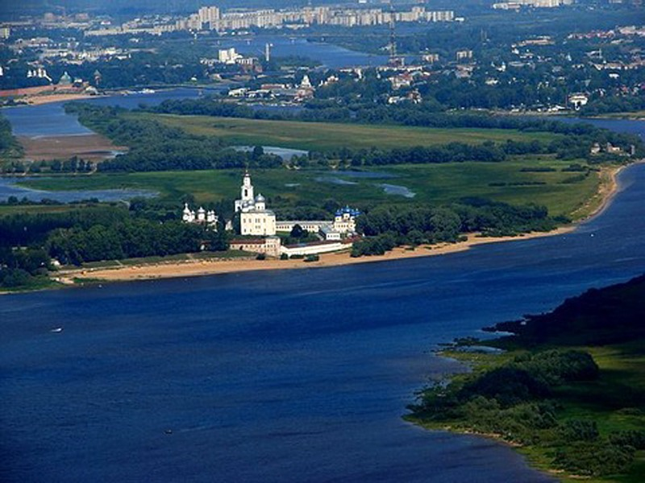

Свя́то-Ю́рьев монасты́рь — действующий мужской монастырь Русской Православной Церкви. Находится в 5 км от Великого Новгорода на берегу реки Волхов вблизи озера Ильмень.

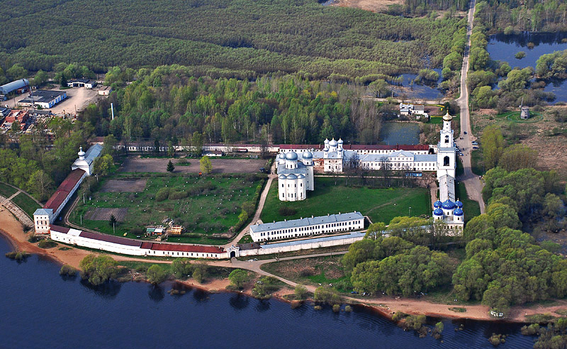

Юрьев монастырь, вид с востока. Слева церковь Неопалимая Купина, в центре Георгиевский собор, за ним Спасская церковь, рядом с колокольней Крестовоздвиженский собор. Май 2008 года.

История монастыря
По преданию, основан в 1030 году князем Ярославом Мудрым. Ярослав Владимирович в святом крещении носил имя Георгий; в русском языке последнее обычно имело форму «Юрий», откуда и пошло название монастыря. Первое летописное упоминание относится к 1119 году.
Строения монастыря первоначально были деревянным, как и его соборная церковь Святого Георгия. В 1119 году повелением князя Мстислава Великого был заложен каменный храм — Георгиевский собор, выстроен был мастером Петром — первым русским зодчим, имя которого называют летописи.
В 1125 году Мстислав наследовал престол киевский. Уже став великим князем, он женился на дочери новгородского посадника. В 1130 году он наделил Юрьев монастырь значительными земельными владениями. Жалованная грамота, написанная на пергаменте от лица Мстислава и его сына Всеволода, древнейший из сохранившихся русских юридических документов, хранится в Новгородском музее. При реставрации монастыря в 1990-е годы была обнаружена надпись на штукатурке (в бытовой графике) о посещении Мстиславом Великим (в крещении Феодором) на свои именины Юрьева монастыря: «Князь былъ на Феодорово дьне Мстиславо».
Стены Юрьева монастыря впервые упоминаются в летописи 1333 года.
XII—XIII веках монастырь стал государственным монастырём Новгородской республики, а её глава — новгородский архимандрит — главой городских магистратов. К концу XV века Юрьев монастырь был одним из богатейших церковных феодалов.
После секуляризации монастырских вотчин в 1770-х монастырь потерял значительную часть.
В 1822 году во главе обители стал архимандрит Фотий (Спасский). При нем были построены: Западный корпус с церковью Всех Святых, Спасский собор, восточный Орловский корпус с кельями для братии, северный с храмом Воздвижения Креста, южный с больничною церковью Неопалимой Купины. В 1841 была построена колокольня по проекту архитектора Карла Росси.
В 1921 году было принято решение об экспроприации имущества и ценностей монастыря. Осенью 1924 года в Юрьевом монастыре действовало шесть церквей, но уже к 1928 году оставался только один храм — Крестовоздвиженский. В 1931/32 году был закрыт и он. В 20-30-х годах XX века монастырь был разорён и ограблен.
Во время Великой Отечественной войны здесь располагались немецкие и испанские воинские части. В эти годы здания монастыря подверглись серьёзным разрушениям.
После войны и до конца 1980-х годов на территории монастыря жили люди, размещались почта, техникум, техническое училище, музей, продовольственный магазин и художественный салон.

Храмы и колокольня монастыря

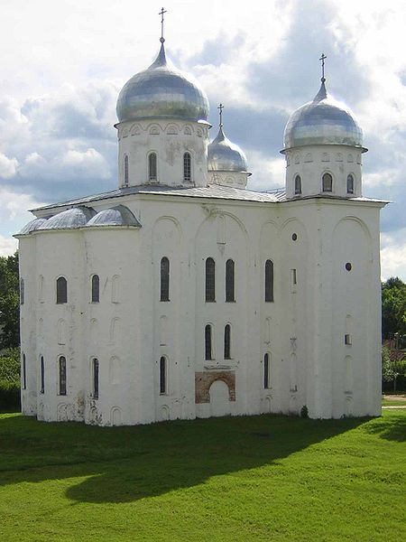Георгиевский собор
Строительство собора, ставшего главным храмом Юрьева монастыря, было начато в 1119 году. Инициатором строительства был великий князь Мстислав I Владимирович. 12 июля 1130 года он был освящён во имя Георгия Победоносца Новгородским епископе Иоанном.
Собор стал усыпальницей настоятелей монастыря, ряда русских князей и новгородских посадников. В 1198 году в нём погребли Изяслава и Ростислава, сыновей новгородского князя Ярослава Владимировича; в 1203 году — принявший в монастыре постриг новгородский посадник Мирошка Несдинич; в 1233 году — князь Фёдор Ярославич, старший брат Александра Невского, а в 1224 году и его мать Феодосия Мстиславна (в монашестве Ефросиния); в 1453 году — Дмитрий Юрьевич Шемяка.
В 1830-е годы была проведена реставрация собора в ходе которой практически полностью были уничтожены фрески XII века (оригинальная фресковая живопись (фрагменты святительского чина) сохранилась только на откосах окон и в верхней части лестничной башни, где располагалась небольшая церковь). Собор был полностью расписан заново. В 1898 году новые фрески были сбиты в ходе очередных ремонтных работ. В 1902 году отреставрированный собор был освящён архиепископом Новгородским и Старорусским Гурием.

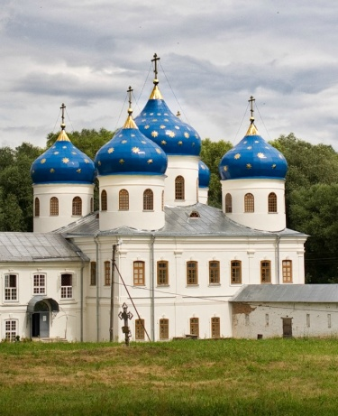Крестовоздвиженский собор
Храм в честь Воздвижения Честного и Животворящего Креста Господня находится на северо-восточном углу монастыря. Собор выстроен в 1823 году при архимандрите Фотии, на остатках безымянной, выгоревшей в 1810 году церкви, строительство которой было произведено в 1761г.
В советские годы в соборе располагались поочерёдно музей, почтовое отделение, склад, в 1990-91г. картинная галерея местных художников. Летом 2004 года были заменены деревянные каркасы и металлическая обшивка всех пяти куполов и крестов.

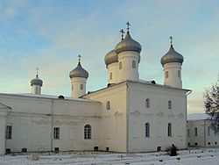Спасский собор
Расположен к северо-западу от Георгиевского собора, с севера и юга к нему вплотную примыкают крылья Архимандритского корпуса.
В 1763 году в нескольких метрах западнее Георгиевского собора была построена каменная церковь Александра Невского и его брата Федора. Заказчик храма — архимандрит монастыря Иоанникий I. В 1823 году эта церковь сгорела во время сильного пожара. В 1823—1824 гг. на фундаменте старой церкви, с использованием старой кладки, был построен Спасский собор.

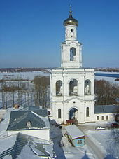Колокольня
Представляет собой четырёхъярусную постройку высотой 52 метра. Воздвигнута в 1838—1841 годы архитектором Соколовым по проекту Карло Росси. Строительство велось после смерти архимандрита Фотия. Колокольня имеет заметную несоразмерность частей. На этот счёт существует легенда, согласно которой Николай I вычеркнул из проекта средний ярус, дабы постройка не превзошла высотой колокольню Ивана Великого в Московском кремле.

Так же в монастыре имеется церковь иконы Божией Матери «Неопалимая Купина» и храм в честь Собора Святого Архистратига Михаила.

Современная жизнь обители
25 декабря 1991 года комплекс зданий монастыря был передан в ведение Новгородской епархии. В 1995 году была создана монашеская община.
Священноархимандрит монастыря — высокопреосвященнейший Лев (Церпицкий), митрополит Новгородский и Старорусский. Обязанности наместника монастыря исполняли:
- июня 1996 — апрель 2000 г. иеромонах Феодор (Тараскин);
- с апреля 2008 года иеромонах Арсений (Перевалов).
В настоящее время богослужение совершается в 4-х храмах монастыря: Георгиевский собор, Крестовоздвиженский собор, Спасский собор (храм Рождества Христова), церковь Неопалимой Купины.
В 2004 году Священный Синод, по прошению архиепископа Новгородского Льва, благословил открытие в монастыре духовного училища.

По организационным вопросам обращайтесь к координатору Светлане Захаровой.
Эл. почта: sv3020@yandex.ru Мобильный телефон: +7 906 701-30-25

